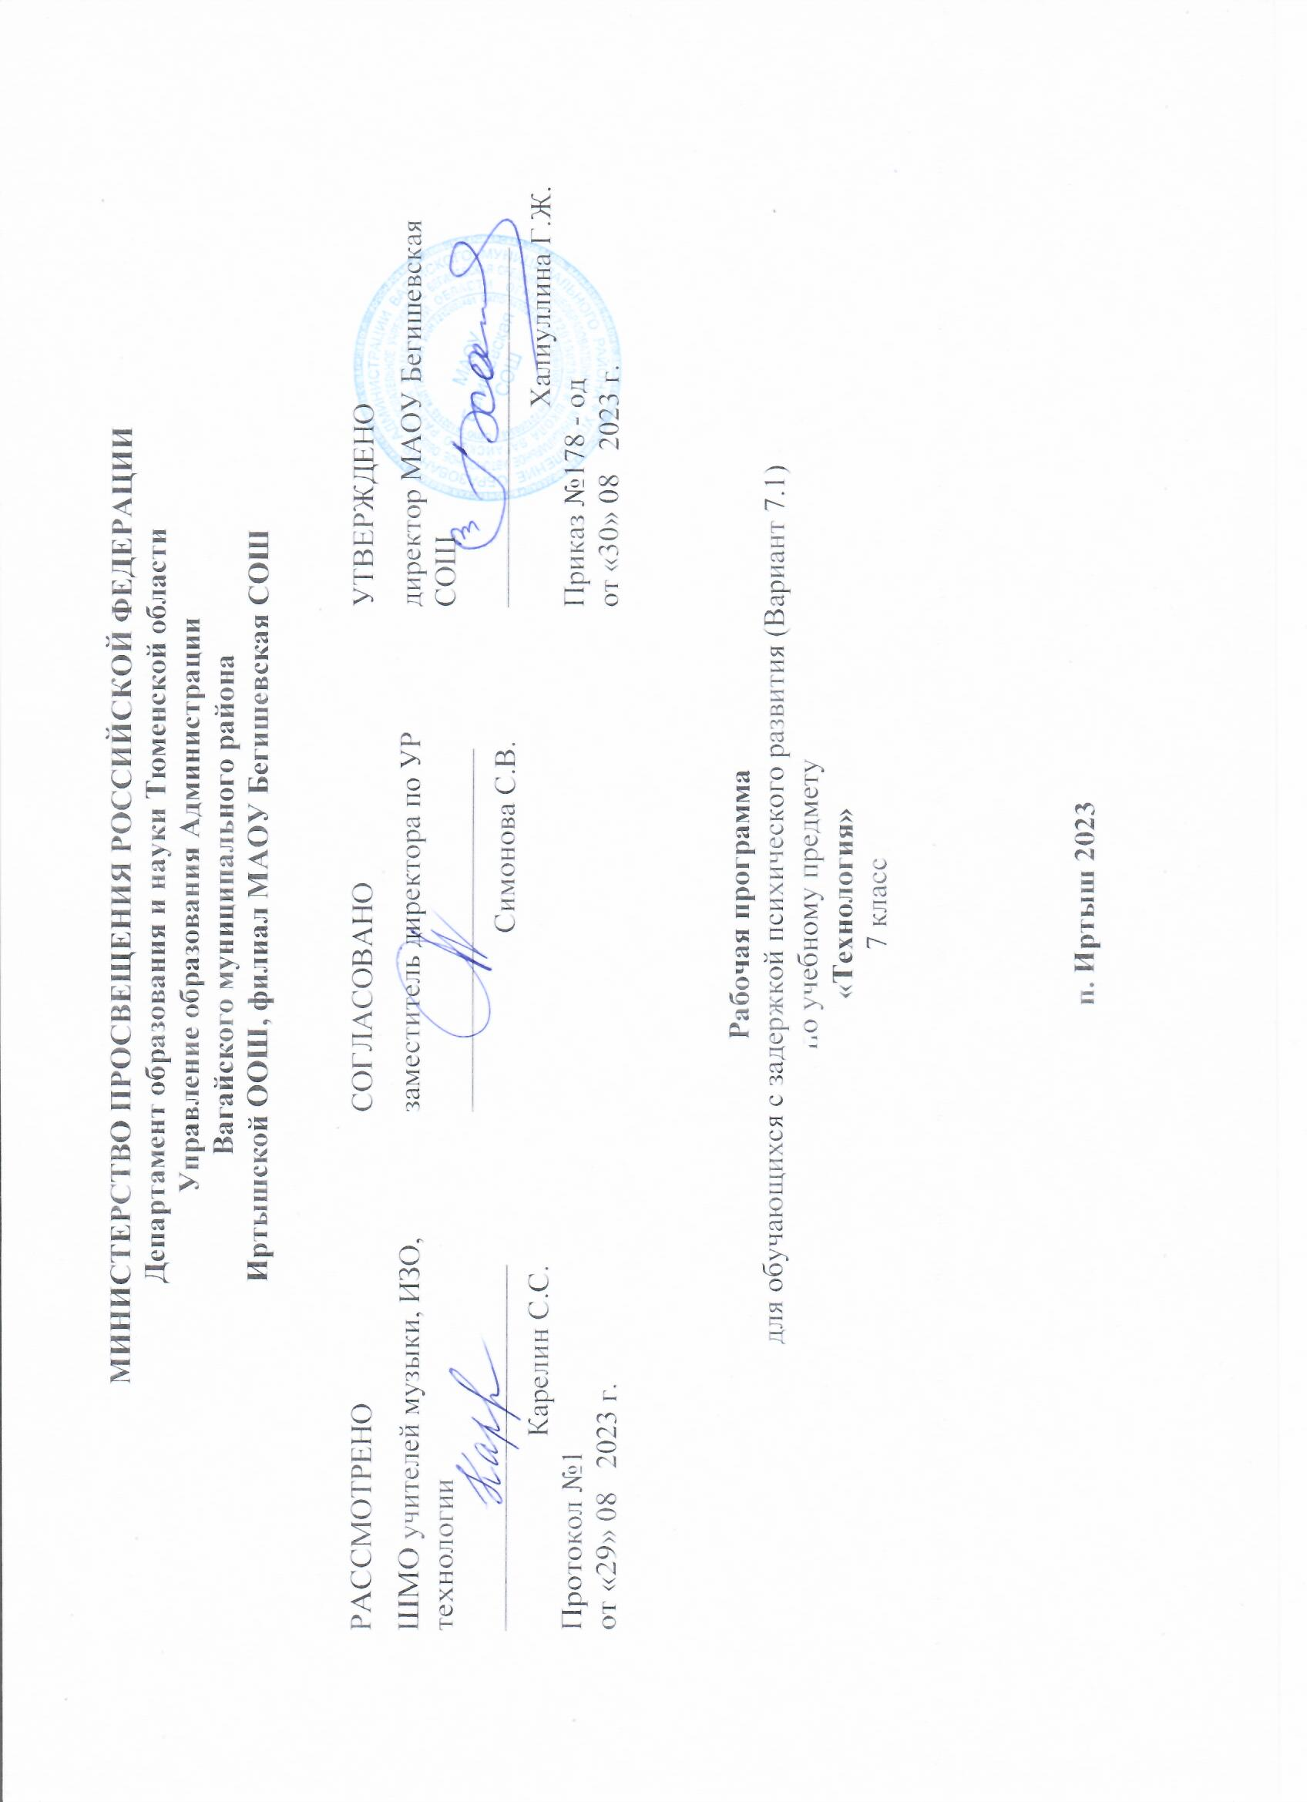

Планируемые результаты освоения учебного предмета «Технология»
В результате освоения курса технологии 7 класса учащиеся должны овладеть следующими знаниями,
Усвоение данной программы обеспечивает достижение следующих результатов.
Личностные результаты
У учащихся будут сформированы:
-познавательные интересы и творческая активность в области предметной технологической деятельности;
- желание учиться и трудиться на производстве для удовлетворения текущих и перспективных потребностей;
-трудолюбие и ответственность за качество своей деятельности;
-умение пользоваться правилами научной организации умственного и физического труда;
- самооценка своих умственных и физических способностей для труда в различных сферах с позиций будущей социализации;
-умение планировать образовательную и профессиональную карьеры;
- осознание необходимости общественно полезного труда как условия безопасной и эффективной социализации;
-бережное отношение к природным и хозяйственным ресурсам;
-технико-технологическое и экономическое мышление и их использование при организации своей деятельности.
Метапредметные результаты
У учащихся будут сформированы:
-умение планировать процесс созидательной и познавательной деятельности; — -умение выбирать оптимальные способы решения учебной или трудовой задачи на основе заданных алгоритмов;
-творческий подход к решению учебных и практических задач при моделировании изделия или в ходе технологического процесса;
-самостоятельность в учебной и познавательно-трудовой деятельности;
-способность моделировать планируемые процессы и объекты;
-умение аргументировать свои решения и формулировать выводы;
-способность отображать в адекватной задачам форме результаты своей деятельности;
-умение выбирать и использовать источники информации для подкрепления познавательной и созидательной деятельности;
-умение организовывать эффективную коммуникацию в совместной деятельности с другими её участниками;
-умение соотносить свой вклад с вкладом других участников в общую деятельность при решении задач коллектива;
- способность оценивать свою деятельность с точки зрения нравственных, правовых норм, эстетических ценностей по принятым в обществе и коллективе требованиям и принципам;
-умение обосновывать пути и средства устранения ошибок или разрешения противоречий в выполняемой деятельности;
-понимание необходимости соблюдения норм и правил культуры труда, правил безопасности деятельности в соответствии с местом и условиями деятельности.
Предметные результаты
В познавательной сфере у учащихся будут сформированы:
-владение алгоритмами и методами решения технических и технологических задач;
-ориентирование в видах и назначении методов получения и преобразования материалов, энергии, информации, объектов живой природы и социальной среды, а также в соответствующих технологиях общественного производства и сферы услуг;
-ориентирование в видах, назначении материалов, инструментов и оборудования, применяемых в технологических процессах;
- использование общенаучных знаний в процессе осуществления рациональной технологической деятельности;
-навык рационального подбора учебной и дополнительной технической и технологической информации для изучения технологий, проектирования и создания объектов труда;
-владение кодами, методами чтения и способами графического представления технической, технологической и инструктивной информации;
-владение методами творческой деятельности;
-применение элементов прикладной экономики при обосновании технологий и проектов.
В сфере созидательной деятельности у учащихся будут сформированы:
-способности планировать технологический процесс и процесс труда; — умение организовывать рабочее место с учётом требований эргономики и научной организации труда;
-умение проводить необходимые опыты и исследования при подборе материалов и проектировании объекта труда;
-умение подбирать материалы с учётом характера объекта труда и технологии;
-умение подбирать инструменты и оборудование с учётом требований технологии и имеющихся материально-энергетических ресурсов;
-умение анализировать, разрабатывать и/или реализовывать прикладные технические проекты;
-умение анализировать, разрабатывать и/или реализовывать технологические проекты, предполагающие оптимизацию технологии;
-умение обосновывать разработки материального продукта на основе самостоятельно проведённых исследований спроса потенциальных потребителей;
умение разрабатывать план возможного продвижения продукта на региональном рынке;
-навыки конструирования механизмов, машин, автоматических устройств, простейших роботов с помощью конструкторов;
-навыки построения технологии и разработки технологической карты для исполнителя;
-навыки выполнения технологических операций с соблюдением установленных норм, стандартов, ограничений, правил безопасности труда;
-умение проверять промежуточные и конечные результаты труда по установленным критериям и показателям с использованием контрольных измерительных инструментов и карт пооперационного контроля;
-способность нести ответственность за охрану собственного здоровья;
-знание безопасных приёмов труда, правил пожарной безопасности, санитарии и гигиены; — ответственное отношение к трудовой и технологической дисциплине;
-умение выбирать и использовать коды и средства представления технической и технологической информации и знаковых систем (текст, таблица, схема, чертёж, эскиз, технологическая карта и др.) в соответствии с коммуникативной задачей, сферой и ситуацией общения;
-умение документировать результаты труда и проектной деятельности с учётом экономической оценки.
В мотивационной сфере у учащихся будут сформированы:
-готовность к труду в сфере материального производства, сфере услуг или социальной сфере;
-навыки оценки своих способностей к труду или профессиональному образованию в конкретной предметной деятельности;
-навыки доказательного обоснования выбора профиля технологической подготовки в старших классах полной средней школы или пути получения профессии в учреждениях начального профессионального или среднего специального образования;
-навыки согласования своих возможностей и потребностей;
-ответственное отношение к качеству процесса и результатов труда;
-проявление экологической культуры при проектировании объекта и выполнении работ;
-экономность и бережливость в расходовании материалов и денежных средств. В эстетической сфере у учащихся будут сформированы:
-умения проводить дизайнерское проектирование изделия или рациональную эстетическую организацию работ;
-владение методами моделирования и конструирования;
-навыки применения различных технологий технического творчества и декоративно-прикладного искусства в создании изделий материальной культуры или при оказании услуг;
-умение сочетать образное и логическое мышление в процессе творческой деятельности;
-композиционное мышление.
В коммуникативной сфере у учащихся будут сформированы:
- умение выбирать формы и средства общения в процессе коммуникации, адекватные сложившейся ситуации;
-способность бесконфликтного общения;
-навыки участия в рабочей группе с учётом общности интересов её членов; — способность к коллективному решению творческих задач;
-желание и готовность прийти на помощь товарищу;
-умение публично защищать идеи, проекты, выбранные технологии и др.
В физиолого-психологической сфере у учащихся будут сформированы:
- развитие моторики и координации движений рук при работе с ручными инструментами и приспособлениями;
-достижение необходимой точности движений и ритма при выполнении различных технологических операций;
-соблюдение требуемой величины усилия, прикладываемого к инструменту с учётом технологических требований;
-развитие глазомера;
-развитие осязания, вкуса, обоняния.

Содержание учебного предмета «Технология»
7 класс
Методы и средство творческой и проектной деятельности
Инструктаж по охране труда. Лесная и деревообрабатывающая промышленность. Охрана природы в лесной и деревообр. промышленности. Пороки древесины. Создание декоративно-прикладных изделий из древесины. Рамочка для фотографии.
«Бытовые электроприборы»
Теоретические сведения. Зависимость здоровья и самочувствия людей от поддержания чистоты в доме. Электрические бытовые приборы для уборки и создания микроклимата в помещении. Современный пылесос, его функции. Понятие о микроклимате. Современные технологии и технические средства создания микроклимата. Технические средства для создания микроклимата.
«Кулинария»
Физиология питания. Микроорганизмы в жизни человека. Пищевые инфекции, отравления и их профилактика. Мясо и мясные продукты. Механическая и тепловая обработка мяса. Профессия- повар .
«Сельскохозяйственный труд»
Т Б при работе на земельном участке. Биологические основы выращивания рассады овощных культур. Рассадный способ выращивания овощных культур. Виды удобрений овощных культур их влияние на рост и развитие растений. Способы внесения удобрений. Предпосевная обработка и удобрение почвы. Выращивание рассады. Высадка рассады.

Тематическое планирование
7 класс

№ п/п | Название раздела, темы урока | Кол-во часов
Методы и средство творческой и проектной деятельности
1 | ИОТ - 003, 050. Вводное занятие. Инструктаж по охране труда | 1
2 | Лесная и деревообрабатывающая промышленность | 1
3 | Охрана природы в лесной и деревообр. промышленности. Пороки древесины | 1
4-6 | Создание декоративно-прикладных изделий из древесины. Рамочка для фотографии.
«Бытовые электроприборы»
5 | ИОТ – 046. Теоретические сведения. Зависимость здоровья и самочувствия людей от поддержания чистоты в доме. | 1
6 | Электрические бытовые приборы для уборки и создания микроклимата в помещении. Современный пылесос, его функции. | 1
7 | Понятие о микроклимате. Современные технологии и технические средства создания микроклимата. | 1
8 | Технические средства для создания микроклимата | 1
Кулинария
9 | Физиология питания | 1
10 | Микроорганизмы в жизни человека | 1
11 | Пищевые инфекции, отравления и их профилактика | 1
12 | Мясо и мясные продукты. | 1
13 | Механическая и тепловая обработка мяса | 1
14 | Профессия- повар. | 1
Сельскохозяйственный труд
15 | Т Б при работе на земельном участке. Биологические основы выращивания рассады овощных культур. Рассадный способ выращивания овощных культур. | 1
16 | Виды удобрений овощных культур их влияние на рост и развитие растений. Способы внесения удобрений. Предпосевная обработка и удобрение почвы | 1
17 | Выращивание рассады. Высадка рассады. | 1
Итого : 17 уроков

